# 好房置业系统需求规格说明书

1. **简述**

系统开发需求由海南情义房地产营销策划有限公司于2017年05月13日提出，提出人为该公司负责人王定乾，系统定位为该公司业务产品的展示窗口，主要对其公司所销售房源的信息管理及展示，其次对其内部管理提供支持。

1. **开发周期**

|  |  |  |  |  |  |  |  |  |  |  |  |  |  |  |  |  |  |
| --- | --- | --- | --- | --- | --- | --- | --- | --- | --- | --- | --- | --- | --- | --- | --- | --- | --- |
| **工作** | **人员** | **开始时间** | **持续时间** | **5月** | | | | | | **6月** | | | | **7月** | | | |
| **14** | **15** | **…** | **21** | **25** | **30** | **15** | **…** |  | **29** | **2** |  | **15** | **23** |
| **需求分析**  **概要设计** | **梁振飞** | **5.15** | **7天** |  | | | | | | | | | | | | | |
| **Logo设计** | **陈秀艳** | **5.14** | **1天** |  | | | | | | | | | | | | | |
| **域名** | **李德富** | **5.14** | **0.5天** |  | | | | | | | | | | | | | |
| **技术选型** | **符精华** | **5.15** | **7天** |  | | | | | | | | | | | | | |
| **详细设计** | **符精华**  **梁振飞** | **5.21** | **11天** |  | | | | | | | | | | | | | |
| **服务器环境搭建** | **李德富** | **5.25** | **4天** |  | | | | | | | | | | | | | |
| **开发** | **符精华**  **梁振飞** | **5.30** | **30天** |  | | | | | | | | | | | | | |
| **备案** | **李德富** | **6.15** | **15天** |  | | | | | | | | | | | | | |
| **集成测试** | **符精华** | **6.29** | **3天** |  | | | | | | | | | | | | | |
| **黑盒测试** | **梁振飞符精华** | **7.2** | **7天** |  | | | | | | | | | | | | | |
| **客户测试** | **情义** | **7.15** | **7天** |  | | | | | | | | | | | | | |
| **上线使用** |  | **7.23** | **1天** |  | | | | | | | | | | | | | |

**项目正式开始时间于5.15，预计上线时间于7.23，共计70天。项目开发中间如遇不可抗因素可做灵活调整，但上线时间不能超过8.15。**

1. **用户群体说明**

系统属企业产品信息、企业风貌、企业信息展示型网站，网站的访问者不需要登录系统，海南情义房地产营销策划有限公司（以下简称情义）方用户需要登录系统后操作。

系统主要用户类型分为三级，分别为情义的普通营业员、中层领导（权限待定）、高层领导。高层领导兼系统管理员，具有系统的最高权限。

1. **系统流程**

**主流程**

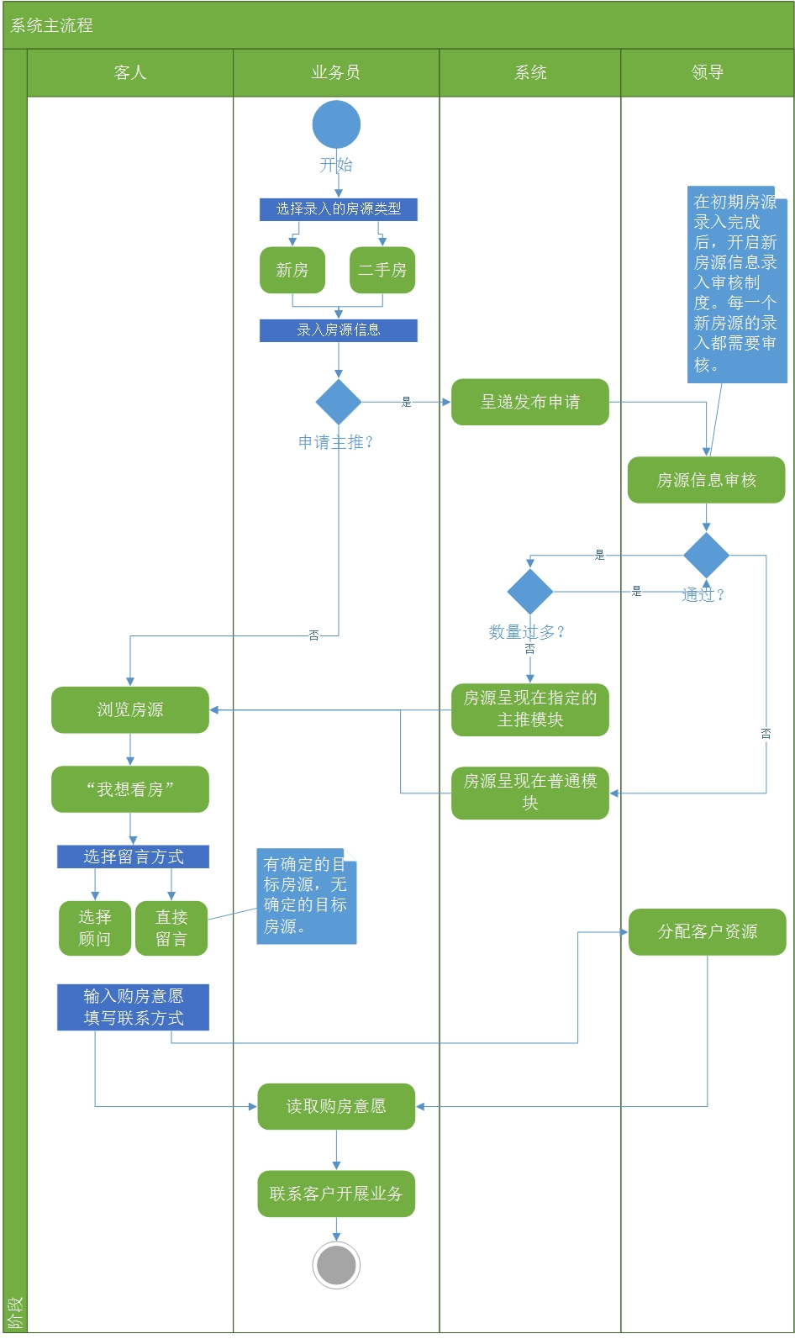

**我要卖房**

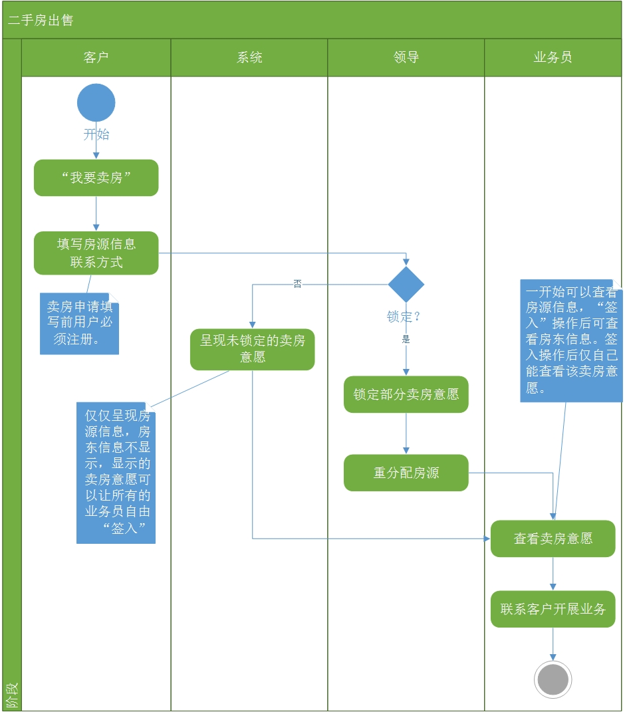

**我要买房**

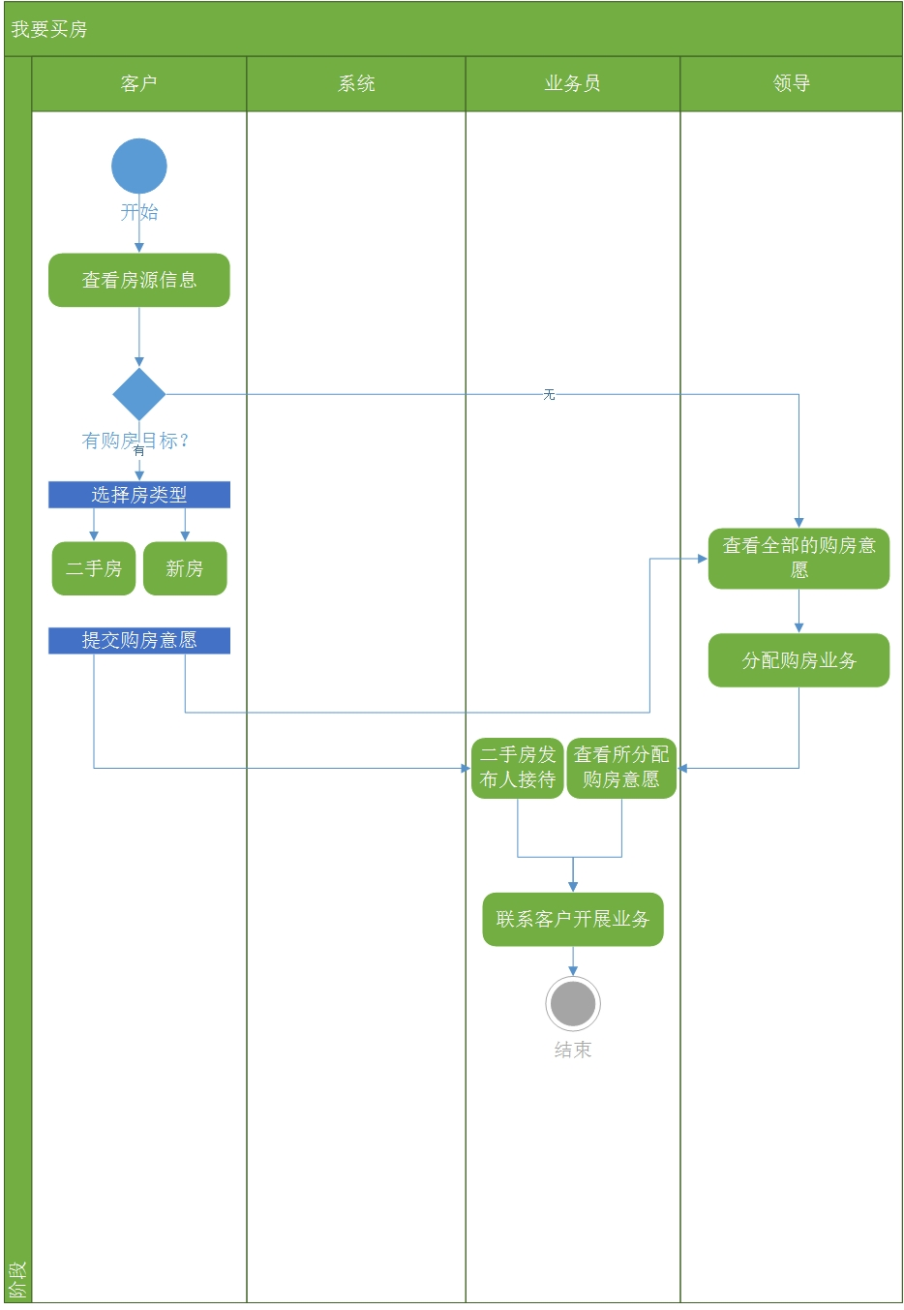

1. **需求综述**
2. **客户信息管理需求**

**描述：**

客户主要指的是由业务员收集的或是有购房意愿并主动咨询的顾客，客户信息需要信息化管理，主要是对客户信息的增删改查。同时客户信息需要做查看权限处理，业务员之间不做客户信息的共享，业务员只能操作自己收录的客户信息，但高层领导应能查看所有客户信息。

同一客户（主要由身份证、手机、姓名区分）在系统中唯一，每次客户信息录入系统均需查重。

客户分为正式客户（已进入购买流程）、待开发客户（有意购房客户）。在系统中应设计多类状态帮助业务员做客户跟踪（例如将客户区分为非常重要、重要、一般等多个状态）。

对于业务员对所负责的客户的跟进，领导角色希望系统业务员有相关的促进功能，提供业务员的工作效率。

**主要字段：**

姓名、手机、固话、住址、照片、客户类型、客户级别等。

1. **房源信息管理需求**

**描述：**

房源为情义公司的业务产品，房源主要分为新房、二手房。

新房的信息（房信息、联系人信息）为共享信息，各个角色人员均可浏览查看和新增。

新房信息的修改和删除应做相关权限设定，新房的信息的修改遵循谁录入谁可修改的原则，但管理员不在限制范围内。

另外房信息的删除同样遵循相关原则，但是业务删除的新房信息并不是真正的在系统中移除，而是在系统中变成业务员不可见的状态，房信息的删除只能由管理员来操作。

二手房的信息的处理需要区分对待，其中的房信息的查看是可共享的，每一个业务员都可以录入自己收集的二手房信息，业务员之间的二手房的房信息是开放的，但是二手房的房东（二手房的售卖方）信息是在业务员之间是不共享的。换句话说每个业务员都有自己的独有的二手房资源，只能由业务员自己查看、编辑，当然系统管理员不在限制范围中，但系统管理员也不能随意删除二手房信息。

对于业务员对所负责的二手房的跟进，领导角色希望系统业务员有相关的促进功能，提供业务员的工作效率。

注：系统设计时是否可以让业务员之间可以有分享二手房信息的功能，应用场景是在某业务员手中二手房信息过多时，可将手中的部分二手房资源分享给别的业务员。

**主要字段：**

房类型、楼盘名称、户型、房标签、地址、图片、联系人、身份证、联系方式等。

1. **交易单管理需求**

**描述：**

交易单为业务员录入的房交易记录，需要对房的交易数据进行管理，并最终的数据统计提供数据支持。

每一个业务员都可以录入交易单，并对自身录入的交易记录有编辑和删除的权限。业务员之间的交易单是可以相互查看的。

**主要字段：**

交易编号、房产品、客户、业务员、成交时间、成交状态、成交金额等

1. **数据报表需求**

**描述：**

数据统计为用户的营销决策提供数据分析的支持，不论是领导层或是普通的业务员都需要统计报表功能。

领导角色：

总新房量、总二手房量、总客户量、交易单报表、员工成交单报表、员工客户跟进情况、员工二手房跟进情况、有意购房统计、二手房出售意愿统计、网站访客量等。

业务员角色：

我的跟进报表、我的交易报表等

**主要字段：**

待定。

1. **员工信息管理需求**

**描述：**

员工信息管理分为两部分，分别是员工基本信息的管理和员工角色管理。基本信息的管理即为员工信息数据的增删改查，涵盖了对员工账号的创建，员工状态的修改等操作。员工可登陆后自由填写自己的基本信息和登陆密码，管理员不能随意查看员工的登陆密码，但可直接重置员工的登陆密码。

**主要字段：**

待定

1. **企业风貌搭建需求**

**描述：**

需要在网站上提现企业的风貌文化、联系方式、地址、员工风貌等。

**主要字段：**

待定

1. **其它需求**

楼市资讯信息管理需求，包括了楼市新资讯、购房政策等资讯的宣传。

家装服务广告窗口需求，友好企业的家装广告的放置。

1. **模块功能需求概要**

**房源对比功能是否可实现？**

* **前台展示端**

1. 首页

主推房源展示。

1. 新房

楼盘搜索

热门楼盘

最新开盘

1. 二手房

二手房搜索

二手房推荐

1. 家装服务

广告的图文展示。

1. 楼市资讯

最新资讯轮播

限购政策展示、查询

1. 联系我们

企业信息、置业顾问信息、联系方式等

* **后台管理端**

1. 客户信息管理
2. 房源信息管理
3. 交易单管理
4. 员工管理
5. 我的留言
6. 数据统计
7. 企业信息
8. 楼市资讯
9. 其它设置
10. **性能需求**

20人同时在线不卡就行。

40个进程。

1. **界面要求**

前台需要简洁但产品信息展示友好，客户浏览时可方便的找到联系方式或留言。

后台客户操作指导性友好即可。

1. **其它**

暂无